**Wenen**

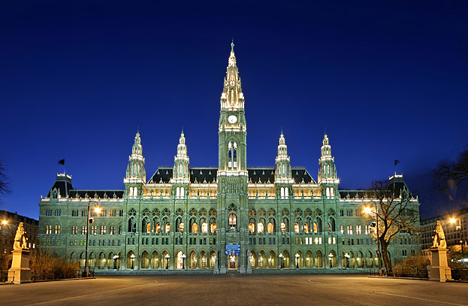

**Rathaus**

* Het stadhuis van Wenen werd aan het einde van de 19e eeuw gebouwd als het Neues Rathaus en verving het Altes Rathaus in de binnenstad.
* Het plein voor het stadhuis is geregeld het toneel van evenementen en festiviteiten; de bekendste daarvan is de kerstmarkt.

**Het gebouw**

* 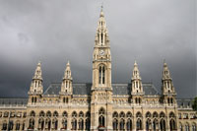Het stadhuis is de zetel van de stadsraad van Wenen. Het was het duurste bouwwerk van alle monumentale gebouwen die aan het einde van de 19e eeuw langs de net aangelegde Ringstrasse werden opgetrokken.
* Het Rathaus werd gebouwd tussen 1872 en 1883 naar een neo-Gotisch ontwerp van Friedrich von Schmidt.
* Deze laatste had eerder al meegewerkt aan de bouw van de kathedraal van Keulen en had ook al mee geholpen aan de restauratie van de Basilica van Sant'Ambrogio in Milaan.
* 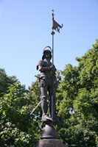Het is dan ook niet te verwonderen dat de 100 meter hoge toren van het stadhuis erg veel weg heeft van een klokkentoren van een kathedraal.

**Rathausmann**

* Bovenop de toren staat een 3,5 meter hoog standbeeld van een geharnaste krijger met een lans in de hand.
* Het beeld, dat ontworpen werd door Franz Gastell en gemaakt werd door de meestersmid Alexander Nehr, staat bekend als de Rathausmann.
* Een replica van het beeld staat op de Rathausplatz vlak bij de centrale toren.
* Nog een heleboel andere standbeelden sieren de gevels van het paleis, de meeste ervan stellen Habsburgse notabelen voor.
* Een mooie loggia aan de oostelijke zijde van het Rathaus geeft toegang tot het interieur van het stadhuis waar men majestueuze trappen tegen komt die naar de Festsaal leiden, een enorme feestzaal.

**Rathausplatz**

* Het plein voor het stadhuis is het Rathausplatz.
* Het plein wordt langs weerzijden in de richting van het Burgtheater geflankeerd door acht standbeelden uit 1867 die Weense beroemdheden uitbeelden.
* 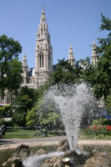Veel van de jaarlijkse evenementen in Wenen hebben hier plaats: de Wiener Festwochen in de lente, het Muziek- en Filmfestival tijdens de zomer en het bekendst van al is de Christkindlmarkt (kerstmarkt), die vanzelfsprekend in de winter plaats vindt.
* Tijdens deze evenementen staat Rathausplatz volgepropt met stalletjes waar eten, drank en - tijdens de Christkindlmarkt - kerstdecoraties en cadeautjes worden verkocht.

**Rathauspark**

* Het Rathauspark, een klein park gelegen tussen het stadhuis en de Ringstrasse, wordt verfraaid met fonteinen en meerdere standbeelden, waaronder een dat Karl Renner, de eerste president van de Oostenrijkse tweede republiek eert. Het beeld werd in 1967 gemaakt door Alfred Hrdlicka.
* Een ander vermeldenswaardig monument is het Strauss-Lannermonument, dat in 1905 gemaakt werd door Franz Seibert.
* Het toont Josef Lanner, de 'vader van de Wals' naast zijn vriend Johann Strauss de Oudere, wiens familie de Weense Wals wereldberoemd maakte.